
中華民國紳士協會 研習通知單
受 文 者：同正、副本
發文日期：中華民國111年03日07 日
發文字號：(111)紳勇字第092號
速 別：速件
密等及解密條件或保密期限：無
附件：一、研習流程表 二、報名表 三、交通路線圖
研習主題：111年度「分會輔導長、教育組長精進研習營」活動。
研習目的： 一、提昇各分會紳大班幹部本職學能以及班務運作能力。
二、提供分會管理幹部學習交流、經驗分享之平台。
三、引領基層幹部主動學習、推廣終身學習實質內涵。
四、紳士協會會務發展、紳大班規劃經營深度探討。
五、強化紳士協會宗旨精神、落實終身學習願景目標。
研習日期：111年3月27日（日）AM08：10～PM17：00。
研習地點：東勢里民活動中心(新北市汐止區東勢街15-1號)
研習費用：新台幣500元/人。（含午餐、點心、保險、場地費、講師費、研習手冊）
研習對象：各分會輔導長、教育組長、學員長等幹部。
報名日期：即日起至111年03月18日止。
報名須知：一、網路報名：BeClass系統報名
二、E-mail報名：請填寫報名表(附件二)並Mail至
angel.kt8688@msa.hinet.net
三、報名連絡人：紳大研發長 陳慧琪 手機：0912-241-207
四、匯款行號：淡水信用合作社 泰山分社 代碼 120
戶 名：中華民國紳士協會
帳 號：00122-11-007531-3
(匯款時請註明分會並提供報名費匯款單或轉帳帳號一併e-mail，完成報名手續）
注意事項：一、攜帶終身學習護照，以備認證。
二、攜帶環保杯及環保碗、筷，提倡全面環保。
三、請儘量搭乘大眾交通工具或共乘。
四、配合政府防疫措施，出席請配合量額溫及佩戴口罩。

正本：本會理事、監事、各分會、秘書處、志工團、長期照顧服務處
副本：紳士社會大學


附件一
中華民國紳士協會
111年度「分會輔導長、教育組長精進研習營」流程表
序號 | 時 間 | 課 程 內 容 | 講師、單位 | 時間
01 | 08：10-08：40 | 報到、聯誼 ( 相見歡 ) | 紳大 報到組 | 30分鐘
02 | 08：40-08：50 | 會歌帶動唱 | 紳大 活動組 | 10分鐘
03 | 08：50-08：55 | 承辦單位致歡迎詞 | 校長 連德盛 | 5分鐘
04 | 08：55-09：00 | 開訓典禮 | 理事長 簡文勇 | 5分鐘
05 | 09：00-09：10 | 貴賓致詞 | 理事長 簡文勇 | 10分鐘
06 | 09：10-10：10 | 紳大班菁英幹部  —您就是分會的靈魂人物 | 副理事長 林石青 | 60分鐘
07 | 10：10-10：20 | Tea time (歇會兒!!) | 紳大 餐飲組 | 10分鐘
08 | 10：20-11：40 | The World Café 集體交流匯談 | 教務長王淑慧暨紳大全體夥伴 領銜主演 | 110分鐘
09 | 11：40-12：10 | The World Café 總結分享 | 教務長王淑慧暨紳大全體夥伴 領銜主演 | 110分鐘
10 | 12：10-13：10 | 呷飯尚大 | 紳大 餐飲組 | 60分鐘
11 | 13：10-13：20 | 動一動，清醒一下 | 紳大 活動組 | 10分鐘
12 | 13：20-15：00 | 翻轉教育--遠距教學 | 講師 蔣宏源 | 100分鐘
13 | 15：00-15：10 | 下午茶、噓噓樂 | 紳大 餐飲組 | 10分鐘
14 | 15：10-16：00 | 實體操作與交流 | 講師 蔣宏源 | 50分鐘
15 | 16：00-16：20 | 期許與嘉勉 | 理事長 簡文勇 | 20分鐘
16 | 16：20~16：50 | 綜合座談 | 理事長 簡文勇 | 30分鐘
17 | 16：50~17：00 | 結業典禮 | 理事長 簡文勇 | 10分鐘
18 | 17：00~ | 珍重再見 期待再相會

附件二
中華民國紳士協會
「分會輔導長、教育組長」研習活動報名表

分會名稱：
序 | 姓 名 | 分會職稱 | 出生日期 | 身分證字號 | 素/葷 | 手機號碼
1
2
3
4
5

報名連絡人：紳大研發長 陳慧琪
手機：0912-241-207
E-mail：angel.kt8688@msa.hinet.net
匯款行號：淡水信用合作社 泰山分社 代碼 120
戶 名：中華民國紳士協會
帳 號：00122-11-007531-3
(匯款時請註明分會並提供報名費匯款單或轉帳帳號一
併e-mail，完成報名手續）

附件三
交通路線圖
捷運路線：
板南線至南港展覽館站5號出口後，至對面轉乘212、276、645、306、小5往舊莊方向公車。
公車路線：
香榭花都：F901
舊莊站：306、306區、276、823、市民小巴6
舊莊：212、645、小5、小5區
開車路線：
北二高～南港系統出口。
活動中心有提供停車場，車位有限。
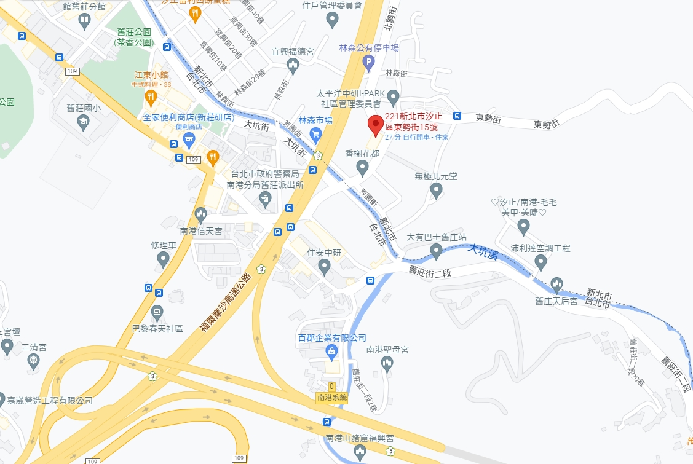

東勢里民活動中心
(新北市汐止區東勢街15-1號)

